GCC NEWS 2011年第10期（总第106期）

广化公司通讯



中科院广州化学有限公司 综合办公室主编 二○一一年十月
主编：黄赤军 执行主编：张晓烽 投稿邮箱:zhangxf@gic.ac.cn
广化公司的使命
提供绿色环保的精细化工和有机新材料产品和技术，致力促进社会可持续发展。

广化公司愿景
成为国内精细化工和有机新材料领域具有核心竞争力的高技术企业。

广化公司的核心价值观
以人为本，和谐共赢
广化公司的企业精神
协同、创新、进取、求精

广化公司的经营理念
为客户创造价值
广化公司-茂名市政府产学研
全面合作协议签约

为了更好地开展产学研、院地合作，2011年10月27日，应茂名市科学技术局邀请，中科院广州化学有限公司（原中国科学院广州化学研究所，以下简称“广化公司”）董事长兼党委书记廖兵研究员与科研教育部相关人员参加了茂名市科学技术奖、专业技术人员突出贡献奖颁奖暨产学研全面合作签约大会。会上，廖兵董事长与茂名市副市长陈海代表各方正式签订了“广化公司-茂名市政府产学研全面合作协议”，双方将就技术开发、成果转移转化、人才培养等方面开展全面合作。
会后，廖兵一行在茂名市科学技术局局长叶菠等领导的陪同下调研了茂名石化工业区（省级高新开发区），受到了茂名石化区管理委员会有关领导的热情（转下页）

本期导读：
一、广化公司-茂名市政府产学研全面合作协议签约···（1-2）
二、张勇、王德瑞一行调研广州化学公司·········（2-3）
三、从新产品开发中所想到的——新产品开发有感···（3-5）
四、广化公司召开中心组学习会议············（5-6）
五、广化公司举行各民主党派座谈会··········（6-7）
六、茂名市科技局崔锡明一行访问广化公司·········（7）
七、广钢集团李绍康一行访问广化公司············（8）
八、车库、地铁雨中告急，化灌公司抢险及时·······（8-9）
九、广化公司举行2011年度职工排球比赛········（9-10）
十、职工医疗保险热门问题解答···········（10-12）
十一、稻盛和夫：深沉厚重是领导人第一资质····（12-14）
十二、在佛高中心的日子··········（14-15）

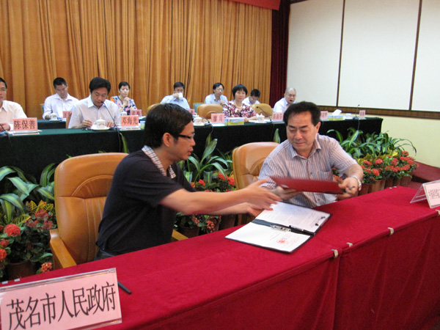
（接上页）接待，并就合作技术平台的建设计划和方案等进行了讨论。
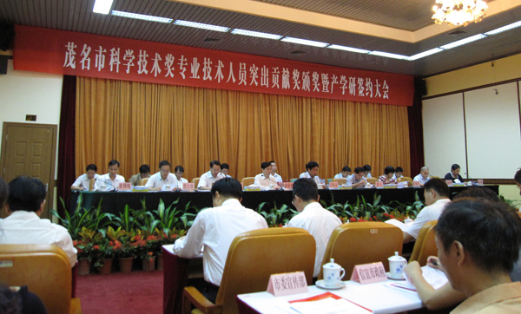

科技教育部：胡继文

张勇、王德瑞一行调研广州化学公司

2011年10月12-13日，中国科学院国有资产经营有限责任公司（国科控股）副总经理张勇、财务总监王德瑞等一行四人到广州化学公司调研指导工作。
10月12日，张勇一行与广州化学公司领导班子成员进行了座谈。座谈会上，廖兵董事长汇报了广州化学公司第一次战略复盘拟调整的战略思路，各分管老总汇报了分管工作进展。张勇等听取了汇报后，对广州化学公司的发展给予了充分的肯定，并提出了具体的建议和指导。
10月13日，张勇一行在广州化学公司领导班子成员陪同下，赴南雄检查广州化学公司南雄材料生产基地（南雄基地）的建设工作。南雄市副市长何光明、吕道宏以及南雄精细化工园区的相关工作人员参加了接待。当天，恰逢南雄基地综合楼封顶。张勇一行首先对建设工地现场的施工工艺、施工安全和施工管理进行了检查和了解；随后，听取了施工单位、监理单位和我公司驻地项目负责人的阶段性工作汇报；王德瑞针对基础建设工作提出了很多具体细致的要求：要求施工方、监理方以及我公司驻地项目负责人依照法律、法规以及有关技术标准，履行相关职责和义务，保证技术档案和施工管理资料的完整性，确保施工的安全，保质保量按期完工。张勇肯定了南雄基地的建设工作，他表示：希望南雄基地能进一步促进广州化学公司的快速发展，同时为南雄的产业升级服务。（转下页）
（接上页）

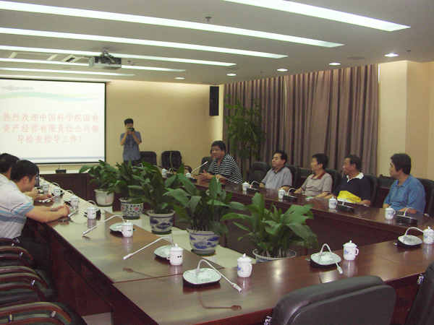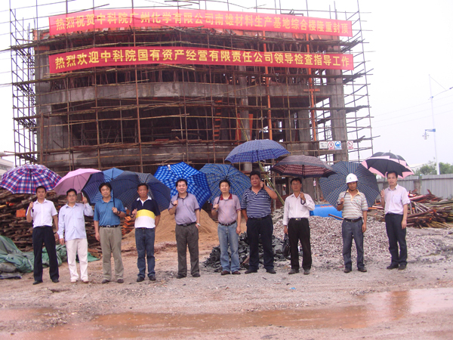
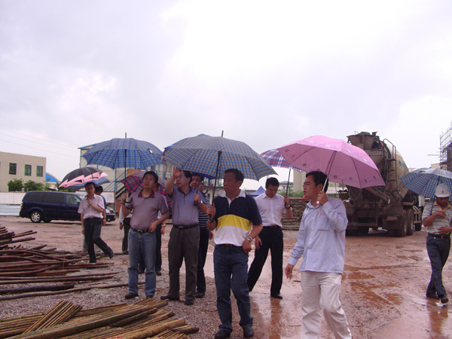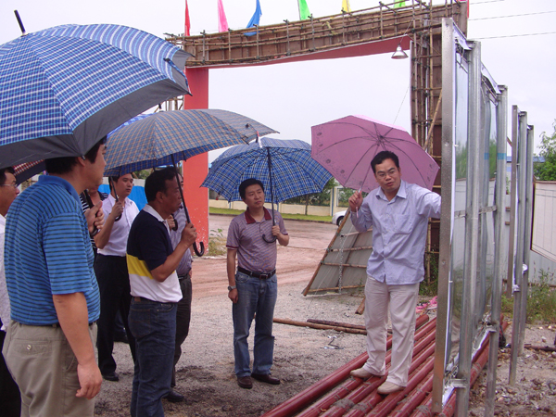
综合办公室：申智慧

从新产品开发中所想到的

——新产品开发有感

当今新产品的研发已成为企业竞争的主战场，随之而产生的产品研发管理也成为极具挑战性的系统工作。新产品的研发会面临来自各方面的压力，大到国内外金融形势、市场需求，小到部门之间的协调沟通和研发团队内部的分工合作，都需要在一个研发团队内部完成。这就需要有合理的人员配置与分工，更重要的是要有一套完整的指导产品研发的流程规范。这样才有利于项目开发的顺利进行，也有利于开发过程的评价与管理。下面就新产品开发方面谈一些自己的感受和想法。
一、新产品开发的现状与重要性
在发达国家产品更新换代较快，尤其是目前最受大家关注的IT行（转下页）（接上页）业，新产品代表着企业60%的年销售额和50%的利润。我国的大多数企业在新产品开发方面的投入十分有限，自然收益也就偏低。有统计显示，我国制造业平均新产品创收还不到企业年销售额的10%。
新产品是企业未来成长的新鲜血液，在新产品开发上的投入与革新能大大增加企业竞争力，使企业在激烈的市场竞争中立于不败之地。我公司目前在科研方面具有较高的水平、丰富的成果积累和雄厚的人力资源储备，在科研成果产业化方面也有一些成功的经验。但是在如今市场形势瞬息万变、市场需求多元化的形势下，扩大与加速科研项目向新产品的转化和顺应市场需求加快产品更新换代速度就成为提高公司产品市场占有率、实现可持续发展的关键，在此过程中我们还有许多工作要做。

二、新产品开发面临的挑战
对企业而言，新产品开发具有高投资高风险性。有统计显示，平均七个市场调研信息有一个可以转化成新产品的开发，新产品的开发中有30%的成功率。
现如今，市场对新产品的需求增长速度加快，新产品的生命周期不断缩短，产品设计日益复杂、开发成本不断攀升等等这些都是企业在新产品开发过程中遇到的挑战。只有解决了这些问题，才能使企业步入良性发展的轨道，才能通过不断实现新的营业额增长点，从而带动企业抢占市场份额。
目前我公司已经拥有很多技术成熟的产品，应该说前期的高投资高风险已经顺利渡过，现在最紧迫的工作就是进一步积极主动地跟进市场需求，不断完善产品性能，使我们的产品把握住进入市场的最佳时机，避免出现产品更新工作搁置的现象，这样不仅会造成各种资源浪费，同时也会极大地挫伤研发人员的积极性，不利于今后新产品研发工作的顺利开展。新产品项目开发就像在风雨中顶风而行一样，只要咬牙坚持住，总会迎来风停路顺见彩虹的那一刻，我们现在需要的也正是这种不抛弃不放弃的坚持精神。
三、规范和稳定新产品开发流程
对企业而言，每次新产品开发都是一次全新的经历与体验。为了对开发进程进行有效的控制，为产品的设计提供科学依据，保证产品优良的性能，预见并缩短产品的开发时间，我们需要制定一条具有较强稳定性和重复性的新产品开发流程，以此来规范和评价产品的开发过程。在整个流程中，每一个环节都至关重要。用“木桶理论”来说，水桶装水的多少是由最短的木板决定的，由此给（转下页）（接上页）我们的启示是，我们需要下大力气寻找产品开发流程中的短板，尽力把它补长，这样才能有效提高水桶的容积，保证流程的顺畅。
据有关调查显示，我国大中型企业中，具有中高级职称的工程技术人员人数占企业总人数比重的平均水平为2.61%。这一数据远远低于我公司目前的比例，这就说明，我们的长板已经长出别人很多。但是，在产品研发过程中的市场调研、成本管理、绩效管理和风险管控等方面还有需要完善的地方，就是“补短”。这种补短可以采取两种措施：一种是取己之长补己之短，比如对新产品开发人员进行科学合理的配置，给予专业素质培训，使其达到岗位职能转变的目的；另一种是取他人之长补自己之短，古人云，他山之石可以攻玉，我们要认识到自己的不足之处，加强市场信息收集和共享，学习优秀企业先进的产品研发管理经验，结合公司实际情况规范和稳定新产品开发流程，这样就可以保证我们地新产品研发效率。

以上是本人在新产品开发过程中的一些感悟，希望能够为公司战略复盘和跨跃式发展发挥微薄作用。
纤维素重点实验室：王斌

广化公司召开中心组学习会议

2011年10月28日，中科院广州化学有限公司（以下简称广化公司）党委召开了中心组学习会议，会议由董事长兼党委书记廖兵主持，公司经营班子成员、中层管理干部、党委委员、纪委委员、研究室（中心）主任和党支部书记等30余人参加了学习会议。

会上，廖兵做了以“学习贯彻胡锦涛总书记七一讲话精神，推动公司事业健康快速发展”的主题报告。在报告中，廖兵首先讲述了学习胡锦涛总书记七一讲话的体会和认识。同时，结合胡总书记的讲话精神，提出了公司目前的中心工作任务。他强调，广大党员干部要认真学习胡锦涛总书记的七一讲话精神并将其落实到实际工作中来，在工作中要坚持“以人为本，和谐共赢”的核心理念；广大党员干部要转变思想观念和经营管理理念，增强危机意识；要加强青年员工的思想政治工作，培养适合公司发展的精英人才，为实现公司更好更快的发（转下页）（接上页）展而团结奋斗。
公司经营班子成员李校华总经理、吕满庚副总经理和胡美龙副总经理带头发言，与大家交流分享学习体会。参加学习会议的其他同志也结合自己的亲身经历和工作实际，交流了自己的学习心得。通过学习总书记的讲话精神，大家受到了极大的启发和鼓舞，坚定了思想信念。同时，通过廖兵董事长的报告，大家明确了今后的目标方向和工作任务。大家表示在今后的工作中一定要立足本职工作，齐心协力，为广化公司的稳步发展做出自己应有的贡献。

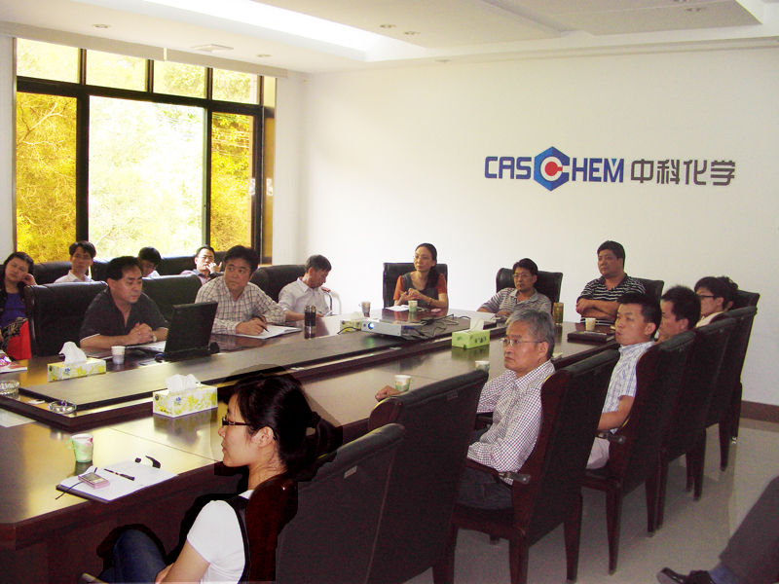
综合办公室：张晓烽
广化公司举行各民主党派座谈会

2011年10月26日上午，中科院广州化学有限公司（以下简称公司）召集九三学社、民盟、民革等民主党派人士（含已退休老同志）举行座谈会。公司董事长兼党委书记廖兵、总经理李校华和副总经理吕满庚出席了座谈会。
会上，廖兵详细介绍了公司目前正在实施的中长期发展战略规划、近年来的经营情况和公司园区建设等方面的工作。廖兵谈到，目前公司正处于跨越式发展的关键时期，管理制度和经营理念都在按照企业化模式运作，各项改革措施都是为了公司的健康快速发展。他表示公司党委和经营班子希望能充分调动包括民主党派在内的各方力量的支持，大家齐心协力，为早日实现发展战略目标（转下页）（接上页）而奋斗。最后，廖兵就各民主党派同志多年来对公司的支持表示感谢，同时向大家表达了良好的祝愿。
与会的同志畅所欲言，他们对于公司对民主党派同志的关心表示感谢，对于公司的工作给予了充分的肯定，对于公司未来的发展壮大充满了信心。同时，他们也为公司的持续发展提出了许多宝贵的意见和建议，并表示将继续支持公司的各项发展改革措施，衷心祝愿公司有一个美好的明天。座谈会在轻松愉快的气氛中结束。

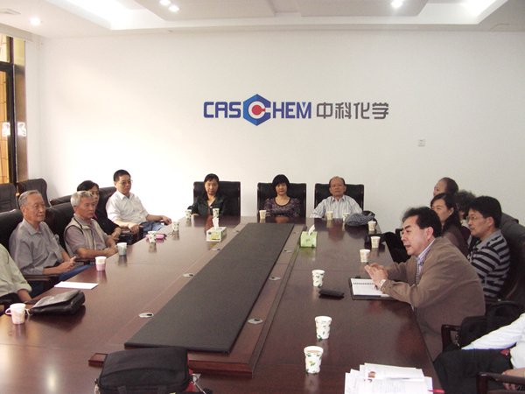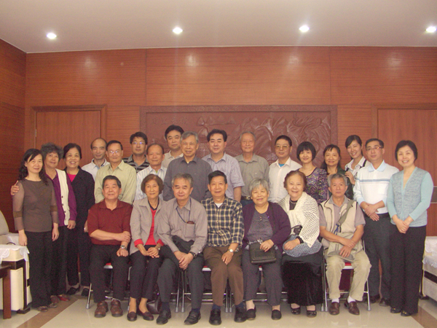

综合办公室：张晓烽

茂名市科技局崔锡明一行访问广化公司

2011年10月11日，广东省茂名市政协副主席、茂名市科技局副局长崔锡明一行访问中科院广州化学有限公司（广化公司），商讨产学研合作。广化公司董事长兼党委书记廖兵、副总经理胡美龙等接待了来访。
会上，胡美龙介绍了广化公司的现状、专利技术、平台服务和人才培养等。崔锡明详细介绍了茂名市化学化工产业发展情况，并介绍了茂名市新建省级高新技术产业开发区的建设进展。
双方就开展茂名市和广化公司的产学研合作进行了细致探讨，并一致表示：希望通过建立茂名与广化公司产学研全面战略合作关系，促进茂名的企业与广化公司有更多更广泛的合作，同时加强广化公司的科研成果在茂名的转移转化。
会后，崔锡明一行在相关业务部门人员的陪同下参观了公司园区。

科研教育部：张俊俊
广钢集团李绍康一行访问广化公司

2011年10月9日下午，广州钢铁企业集团有限公司（广钢集团）副总经理李绍康等一行5人访问中科院广州化学有限公司（广化公司），公司董事长兼党委书记廖兵、副总经理胡美龙及相关业务部门人员接待了来访。

会上，廖兵代表广化公司对李绍康一行的到来表示热烈欢迎，并简要介绍了公司的基本情况。科研教育部副经理胡继文介绍了广化公司的技术研究领域以及近年来所取得的主要科研成果。
李绍康简要介绍了广钢集团的现状：广钢集团公司是广州市国有资产管理体制改革后首批成立的授权国有资产经营管理的集团公司，也是广东省50家龙头工业企业（集团）和广州市四大工业集团（公司）之一。业务涵盖钢铁生产、气体加工、有色金属、服务等多种行业，年产值近400亿元人民币。
随后，双方就感兴趣的领域进行了深入细致的交流，并就合作模式进行了探讨，达成了初步的合作意向。
科研教育部：张俊俊

车库、地铁雨中告急，化灌公司抢险及时
2011年10月13日夜，广州遭遇一场罕见的汛后暴雨袭击，长时间的持续降水，导致珠江新城花城湾广场地下车库及地铁五号线的猎德站出现了洪水险情。当晚，中科院广州化灌工程有限公司（以下简称化灌公司）总经理薛炜、副总经理古伟斌、张维欣等亲临现场，迅速组织队伍投入抢险工作，经过了11个小时的奋战，两处险情得到了及时有效的控制。化灌公司在这次暴雨抢险中，行动迅速，组织有序，保护了国家和市民的财产安全，受到了有关部门的好评。

花城湾广场地下车库一侧紧邻化灌公司工地，迅猛的洪水瞬间冲垮了挡土墙、淹没了负二层车库，车库内存放的车辆受淹。接到中海地产公司求救电话后，公司领导克服当晚广州交通拥堵的困难，率先赶到了现场，组织员工在危险的泥水中，扛沙包，堆堵墙，抵挡洪水继续进入车库。与此同时，公司还紧急调动挖掘机械和抽水设备在外围挖沟截水，防止外面的水继续向车库涌进。抢险工作从夜间11点持续到凌晨3点，及时控制了险情。
刚结束地下车库抢险工作，化灌公司在凌晨又接到报告，位于化灌（转下页）（接上页）公司工地北边的地铁5号线出现了新险情。地铁5号线的供水管道因受大雨冲击而发生了爆裂，十米高的水柱喷涌而出，如果不及时处理，将严重影响地铁的正常运行。公司领导意识到问题的严重性，一方面向有关部门通报险情，另一方面再次组织抢险队，对地铁爆管现场进行抢救，防止事态进一步扩大。抢救工作一直到次日早上9点才结束，广州市自来水公司抢险队在化灌公司的配合下，将爆裂的水管接好，保证了地铁5号线的正常运行。

化灌公司：唐荣梅

广化公司举行2011年度职工排球比赛

为增强公司职工的身体素质，充实丰富广大职工的业余生活，鼓励职工积极参加体育运动，2011年10月25日-10月28日，中科院广州化学有限公司（以下简称广化公司）在单位的排球场举行了2011年度职工排球比赛。本次比赛共有四支队伍参赛，先抽签进行分组预赛，预赛胜方进行本次比赛的决赛，负方决出三、四名。同时，为了提高女职工的参与度，比赛规则要求每个参赛队至少要有一位女队员上场比赛。

参与此次比赛的职工范围极广，就连广化公司领导都亲临赛场呐喊助威，甚至是亲自挂帅上阵。广大职工的热情积极参与，领队们的精心排兵布阵，使得各比赛队伍显示出高超的实力水平，上演了异常激烈精彩的比赛场面。
比赛中，队员们将智慧与体能进行了完美的结合，团结协作，刚柔并进，将各种球路技巧发挥得淋漓尽致。霸气十足的扣球、精准有力的拦网、默契协作的网前配合和奋不顾身的倒地救球让比赛高潮迭起。排球毕竟是一项团体运动，位置空缺了，队友会及时补位；高难度球来了，队员会不顾一切将球接起；比分落后了，队员们会相互鼓励避免急躁泄气；比分领先了，队员们会相互提醒避免松懈大意……一个个细节体现出各队强大的凝聚力和战斗力。场上队员们进行紧张激烈的对抗，场下队员和观众们也不轻松，他们的神经被一个个好球刺激地兴奋不已，加油助威声、鼓励喝彩声使得整个场面好不热闹！
最终，经过四场精彩激烈的角逐，比赛结果产生了：管理联队获得冠军、纤维素－测试中心联队获得亚军、新材料联队和化灌公司队分获三、四名。
本次排球比赛将大家的心连到了一起，加强了职工间的交流和认（转下页）（接上页）识，增强了集体凝聚力，愉悦了身心，强健了体魄，也使大家意识到要想赢得比赛，个体技能是必不可少的，但关键还是靠团结协作的精神和强劲的集体实力。赛后，公司总经理李校华为各参赛团队颁发了奖金，并与队员们合影留念。
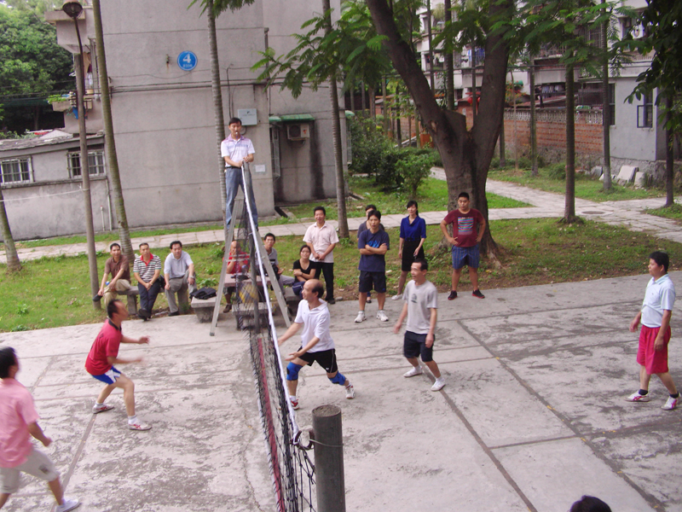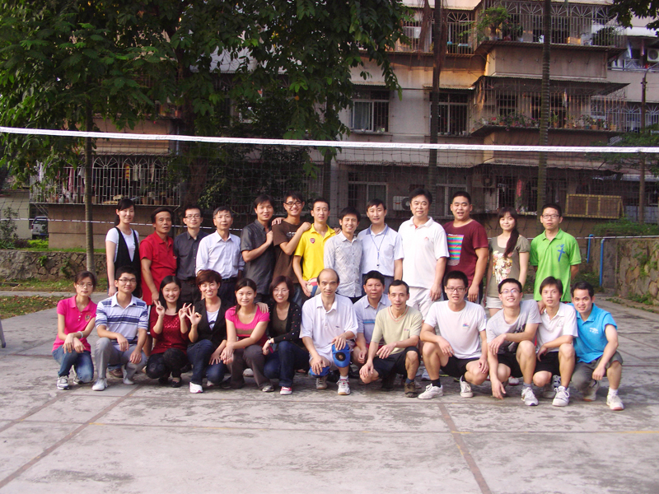

综合办公室：张晓烽
广角镜
职工医疗保险热门问题解答

1、医疗保险卡使用有何规定？
答：参保人员到医疗保险定点机构就医或到定点零售药店购药、配药，须出示有效的医疗保险卡/社会保障卡、有效身份证件；否则发生的费用全部由参保人员自行承担。
急诊入院或者由于昏迷等意识不清等情况不能当场出示的，家属或其他陪同人员应当在入院3日内补办相关手续。
医疗保险卡/挂失、密码挂失、损坏卡重制等相关业务，均可到制卡银行对应辖区内任一营业网点办理（我单位为光大银行）。在此期间，可暂凭银行开具的挂失证明或重制卡回执及有效身份证件到医疗保险定点医疗机构按规定办理就医手续。
2、个人医疗账户的构成是怎样的，如何查询？
答：个人医疗账户由下列各项构成：(一)在职职工个人缴费的全（转下页）（接上页）部；(二)从用人单位缴纳的基本医疗保险费和过渡金中，按本年度本人基本医疗保险月缴基数（退休人员划入基数为上年度本市单位职工月平均工资）的一定比例按月划入的部分；(三)个人医疗账户的利息等合法收入。

查询方法：从正常缴费的次月起，每月18日后可持卡到标识有“广东银联”的自动柜员机、制卡银行（我单位为光大银行）广州市区内任一营业网点或服务电话对个人医疗账户进行查询截止到上月的账户情况。
3、参保人就医流程是怎样的？
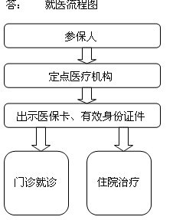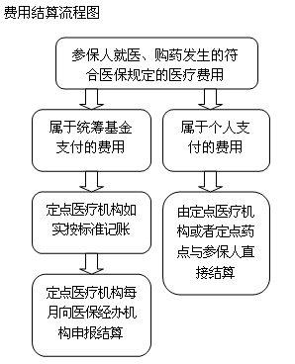
注：如果参保人就医时未出示医保卡（社会保障卡），其就医所发生的费用将全部由参保人员自行承担。
4、参保人员普通门诊统筹待遇是怎样的，如何办理？
答：待遇：参保人按规定就医发生符合规定的普通门诊基本医疗费用，由普通门诊统筹金按以下标准支付：社区卫生服务机构及指定基层医疗机构统筹基金支付比例为75%，其他医疗机构支付比例为55%，统筹基金最高支付限额为每人每月300元，当月有效，不滚存、不累计。
办理手续：参保人可选择1家社区卫生服务机构（或指定的基层医疗机构）及1家其他医疗机构，作为个人享受门诊统筹待遇选定医疗机构。参保人首次申办门诊选点的，请携带医保卡（社会保障卡）、本人身份证、小一寸照片到在就医时到定点医疗机构前台办理，不需专门前往办理。一个社保年度内已选定普通门诊统筹定点医疗机构的，原则上本社（转下页）（接上页）保年度不予变更。
5、参保人指定慢性病门诊待遇是怎样的，手续如何办理？

答：目前，广州市指定慢性病病种有17种：高血压病、冠心病、糖尿病、类风湿性关节炎、帕金森病、系统性红斑狼疮、精神分裂症、慢性心力衰竭（心功能Ⅲ级以上）、心脏瓣膜替换手术后搞凝治疗、癫痫、慢性活动性肝炎（乙型）、肝硬化（失代偿期）、慢性肾小球肾炎、慢性弄肾功能不全（非透析）、慢性阻塞性肺疾病、阿尔茨海默氏病、情感性精神病（躁狂发作、抑郁发作及双相障碍）。
待遇：参保人患有上述慢性病的，在具有相应病种诊断资格的定点医疗机构确诊登记后，可在具备治疗资格的定点医疗机构门诊就医，属于指定慢性病相应的门诊专科药品目录范围内的药费，由基金按规定比例支付，每一种指定慢性病每月支付最高上限为150元，当月有效，不滚存、不累计，参保人最多可选择其中3个病种享受医疗待遇，基金支付比例为：社区卫生服务机构及指定基层医疗机构比例为85%，其他医疗机构比例为65%。
手续办理：到本市指定医疗机构，由医院主诊医师确诊后填写《广州市医疗保险指定慢性病诊断证明书》（以下简称《证明书》）或《广州市社会医疗保险参保人员门诊特定项目登记表》（以下简称《登记表》），经相应专业的副高以上职称医师或科主任审核并签名、医务（或医保）部门审核并盖章确认后，由定点医疗机构将《证明书》或《登记表》内容录入医疗保险信息系统，传送到本市医疗保险经办机构登记确认。
6、参保人住院待遇是怎样的？
答：参保人员住院和门诊特定项目起付标准以上的基本医疗费用，统筹基金按以下比例支付：
(一)在职职工：一级医院为90%；二级医院为85%；三级医院为80%。
(二)退休人员：一级医院为93%；二级医院为89.5%；三级医院为86%。

人力资源部：沈丹丹

稻盛和夫：深沉厚重是领导人第一资质

西乡隆盛说过“德高者升职位，功多者厚俸禄”。就是说有功绩的人给予金钱奖励就行了，重要的是领导职位一定得由人格高尚的人来担任。中国明代思想家吕新吾也在他所著的《呻吟语》一书中提出：“深沉厚重是第一等资（转下页）（接上页）质；磊落豪情是第二资质；聪明才辩是第三等资质。”
人生与工作的成功由三要素构成：人生或者工作的结果=思维方式×热情×能力。这三要素中，最重要的是思维方式，思维方式甚至决定了人生结果。它是指人的心态或者人格，对人生的态度。为什么思维方式重要？因为它有正负。能力强、热情高，但思维方式错了，为负值，结果就导致一个相应的负值。

所谓正确的思维方式就是：总是积极向上，有建设性，有感恩心，有协调心、善于与人共事，性格开朗、对于事物持肯定态度，充满善意、有同情心、关爱心，勤奋、知足，不自私、不贪欲等。
当今社会对于领导者最大的问题是选拔方式，我们挑选领导者的基准是把人的能力、才干放在了人格之上。不重视人品，只按照能力（比如成绩与考试分数）来配置人才。公务员考试成绩好的人可居政府要职，或者作为精英培养，就是最具代表性的例子。
2002年4月，我与位于华盛顿的国际战略问题研究所（CSIS）的前理事长戴维特先生共同创建了名为“阿布夏·稻盛领导力研究会”的领导人培训机构。因为我们同样抱有危机感，我们认为，不管什么公司，公司领导人决定了这个组织的盛衰。领导人的资质对组织具有巨大的影响。缺乏优秀资质的领袖人物才是今天这个世界混乱的原因。
人类社会有各种各样的组织，小至一个公益性组织，大至一个国家。在这样一个组织里一定有领导这个组织的中心人物。翻阅历史可以看到，组织的命运很大程度上为领袖所左右，好的领袖可以使集团发展壮大，坏的领袖把集团带向悲剧的深渊。
有关领导人的资质，中国明代思想家吕新吾在其论著《呻吟语》中说：“深沉厚重是第一资质”。意即，具有厚重性格，并经常对事物进行深入思考，是作为领导人最重要的资质。聪明能干、巧于辞令不过是第三种资质。但当今世界，“聪明才智”的人被选为领导人相当普遍，这些人会干事，作为助手使用可发挥很大作用，但是否具备领导人的优秀性格，则是另一回事。
我认为，现在世界上，社会之所以荒废，根本原因是很多公司的领导人只具备聪明才智这第三等资质。但是，人的人格既不是与生俱来的，也不是永远不变的。人格会随着时间的变迁而变化。先天的人格或许因人而异，但即使具备优秀人格的人，终其一生，要始终保持其优秀的人格则极为困难，这是因为（转下页）（接上页）人的人格时时刻刻都在受环境影响。比如，原来勤奋又很谦虚的人，一朝权力在手就变得傲慢起来，变得面目全非，玷污了自己的晚节。
既然人格是变化的，那么选拔领导人的基准，就不能仅用“当时”这一点上他的人格如何做出判断。所以，我们在选择领导人时必须考虑“怎样才能提升人格”、“怎样才能维持高尚的人格”。我一直强调领导必须是一个具有完美人格的人，时刻约束自己，磨练自己。所以京瓷非常重视公平、公正、正义、勇气、诚实、忍耐、努力、博爱等质朴的价值观。

许多经营者与著名企业家人格没有提升，所以一旦功成名就以后，不知不觉就放松了努力，不再拼命工作，只想自己一个人独享成果，甚至不惜违规法律。所以最重要的是，领导人必须努力提高自己的人格，努力维持自己高尚的人格。有人认为这话未免迂腐，但我相信，这是防患于未然，避免领导人堕落变质，避免企业由盛转衰最有效的方法。
领导者要在自己企业里确定正确的经营哲学，这种哲学就是“做人何谓正确”的哲学，与员工们共同拥有这种哲学。作为经营者自己要率先垂范，带头实践这种哲学，不断努力提升自己的人格。如果这样做，企业就一定能发展，而且能够长期持续地繁荣昌盛。
综合办公室 摘自：哈佛商业评论网

在佛高中心的日子

因为公司在佛山建立的科研孵化平台——中国科学院佛山功能高分子材料中心（佛高中心），我才有幸能够在佛高中心开展学习与科研工作。现在细数来佛高中心的日子，已经快一年半了，回想起来，这也确实是一段难以忘怀的回忆。
到过佛高中心的人都知道，这里的工作人员基本上是过着三点一线的生活，也就是每天在实验大楼、食堂与住所之间徘徊，其余的地方很少见到人影。也许你们都会说这样的生活肯定很枯燥，没意思。确实，单调与枯燥肯定是存在的，但细细想来，到哪里科研能够不枯燥呢？科研工作就是需要这样的净土啊。记得以前师兄给我说过，“适应枯燥的生活也是对人的一种考验”，现在我（转下页）（接上页）真正体会到了其中的味到，耐不住寂寞是做不好科研工作的。在佛高中心开展工作的人们，都能够在短时间内适应这里的环境，毕竟大家的本职工作就是要完成自己的课题任务，时间很宝贵。
在领导的关心下，佛高中心为我们做足了后勤保障工作，不仅提供了舒适的的公寓式住宿条件与优良的伙食供给，周末还会有通勤车来回公司与佛高中心之间，为我们节省了大量的乘车时间，从而能够将更多的时间与精力投入到自己的科研任务上面。

由于公司网络信息中心将中国科技网接入佛高中心，使得我们能够分享到中科院拥有的网络及其他信息资源，查阅文献资料都非常便捷，为我们更好地开展科研工作提供了信息化保障，也为我们的生活提供了信息来源。另外，佛高中心还配备了很多大型实验仪器，部分仪器是可以自己动手操作的，这不仅提高了科研工作的效率，更让大家学到了更多的技能。
在佛高中心工作学习的人们相处的很融洽，这里就像个幸福大家庭一样团结和睦。我们的实验室和住所距离很近，在平时工作生活中遇到什么解决不了的问题或困难，我们会相互串门并进行坦诚的沟通交流。虽然大家各自的科研方向不尽相同，但是其中的思路和方法是相通的。及时有效的沟通不仅有利于科研工作的进一步开展，而且大家在沟通之间实现了进步以及人际交流，让资源利用和价值实现达到最大化。
“身体是革命的本钱”。对于要保持高度灵活性与敏捷度的我们来说，保证一定的运动量是很有必要的。为了加强佛高中心工作人员的运动意识，增强体质，领导特意安排大家每周四晚上进行羽毛球与乒乓球运动。刚开始大家都只是玩玩当散心，现在，随着大伙球技的不断提高，一到周四的时候大家兴致都很高，等待着晚上的运动时光。这种有规律的体育活动，也给我们工作人员增加了几分乐趣，同时增进了大家的感情交流。
年年岁岁花相似，岁岁年年人不同。虽然来佛高中心的人员由于学业开始或结束在不断的更替，但不变的是这里已经形成的“协同、创新、进取、求精”的精神风貌。在每个人身上都能够找到为自己的梦想奋斗的样子，不仅为了年轻的岁月，更为了能够在优越的平台上展示自己，发挥潜能。我们相信佛高中心定会越来越强，必将为广化公司和佛山的科技实力提升做出更大的贡献。

研究生：蒋冰艳

